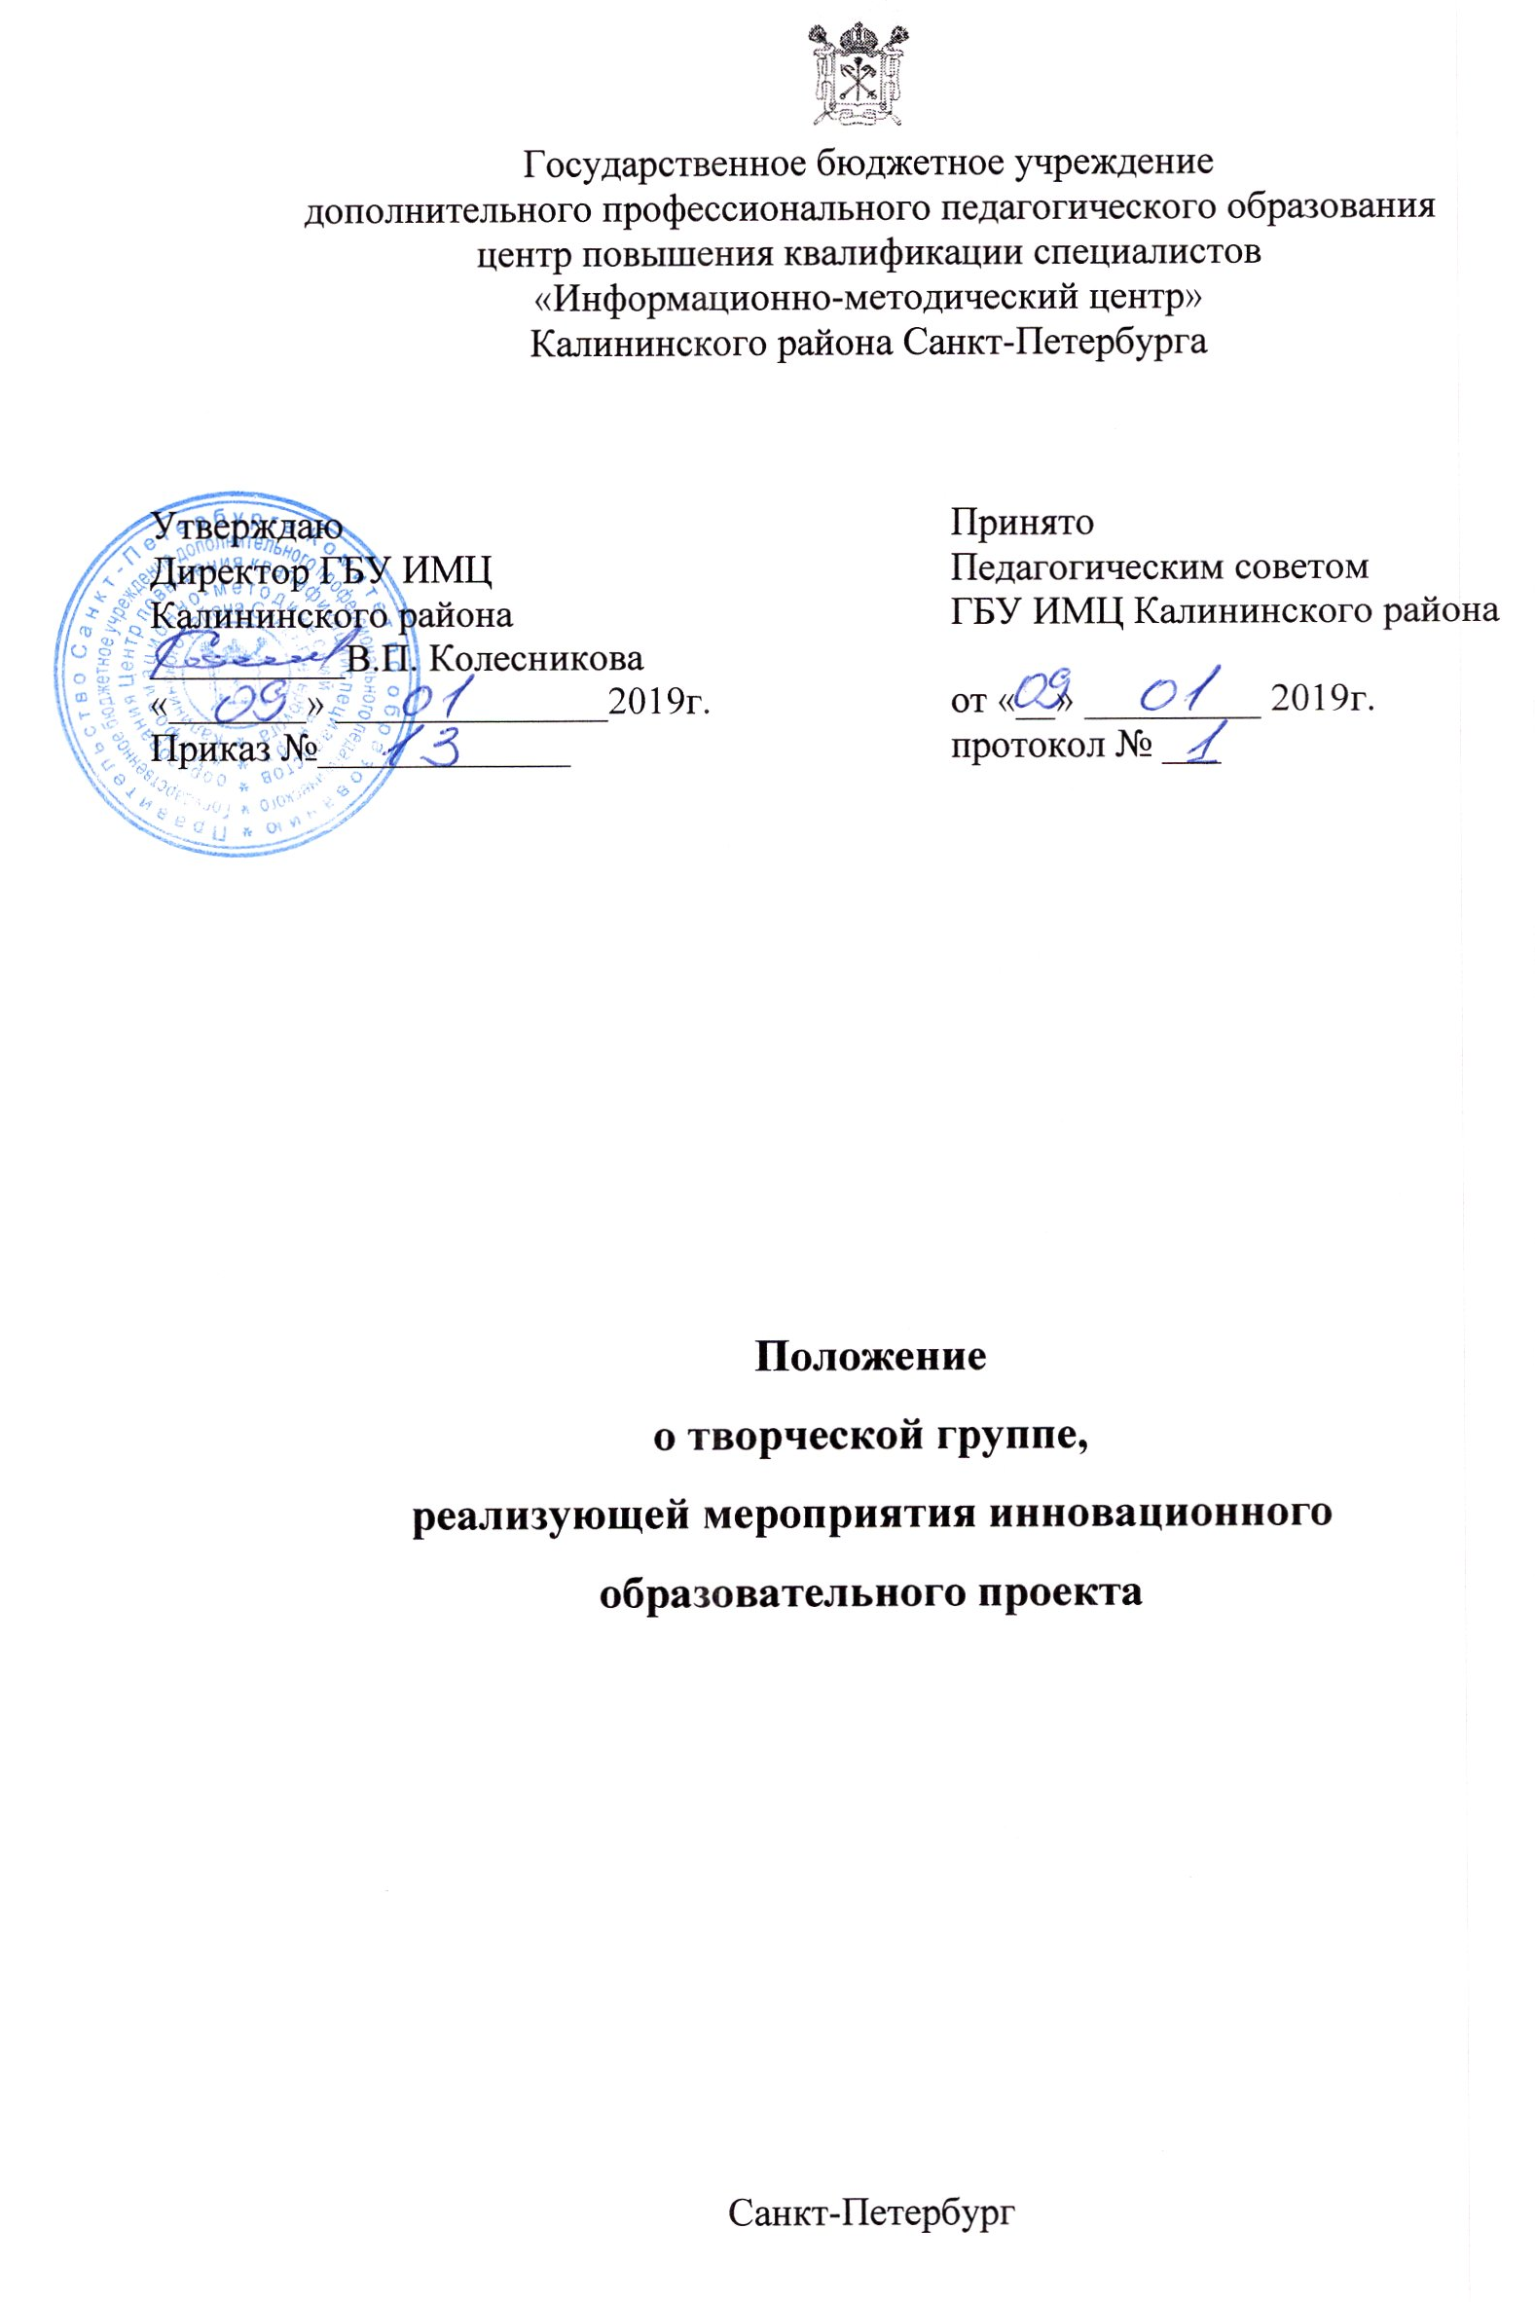

1.Общие положения
1.1. Настоящее положение разработано для Государственного бюджетного учреждения дополнительного профессионального педагогического образования центра повышения квалификации специалистов «Информационно-методический центр» Калининского района Санкт-Петербурга (далее - ИМЦ), осуществляющим деятельность в режиме федеральной инновационной площадки, в соответствии со ст.20 Федерального закона от 29.12.2012 N 273-ФЗ (ред. от 03.08.2018) «Об образовании в Российской Федерации» и п.1.9 устава ИМЦ, утверждён 26.11.2015, распоряжение Комитета по образованию №5599-р.
1.2. Настоящее положение регламентирует деятельность творческой группы педагогов ИМЦ, осуществляющим деятельность в режиме федеральной инновационной площадки.
1.3. Творческая группа – это профессиональное объединение педагогов с разным стажем работы и уровнем квалификации, заинтересованных во взаимном творчестве, коллективном сотрудничестве по изучению, разработке, обобщению материалов по заявленной тематике федеральной инновационной площадки.
1.4. Творческая группа является самостоятельным звеном в системе инновационной деятельности и субъектом управленческой деятельности ИМЦ.
1.5. В своей работе творческая группа руководствуется действующим законодательством Российской Федерации в области образования, уставом ИМЦ и настоящим Положением. При разработке новых форм педагогической деятельности творческая группа опирается на современные инновационные методики и передовой педагогический опыт.
1.6. Настоящее положение, а также изменения и дополнения в положение о творческой группе могут вноситься на совещаниях методического совета и вступают в силу с момента их утверждения руководителем ИМЦ.
1.7. Срок данного положения не ограничен. Данное положение действует до принятия нового.
2. Цели и задачи деятельности творческой группы
2.1. Цели деятельности творческой группы ИМЦ
2.1.1. Создание условий для формирования инновационного образовательного поведения участников образовательных отношений, повышения уровня педагогического мастерства и профессиональной компетентности.
2.1.2. Изучение и обобщение опыта по использованию инновационных методик, внедрение передового педагогического опыта в практику работы ИМЦ.
2.1.3. Трансфер инноваций, внедрение в практику работы современных средств информатизации, информационно-коммуникационных технологий для повышения эффективности инновационной деятельности.
2.2. Задачи деятельности творческой группы:
2.2.1. Разработка модели деятельности федеральной инновационной площадки по реализации инновационного образовательного проекта с изменением механизмов построения сетевого взаимодействия с другими субъектами образовательной политики.
2.2.2. Разработка рекомендаций по внесению изменений в дополнительную профессиональную программу (программу повышения квалификации) и программу развития ИМЦ по результатам реализации инновационного образовательного проекта.
2.2.3. Формирование творческого коллектива педагогов-единомышленников.
2.2.4. Разработка, составление, апробация и распространение новых педагогических методик, технологий, дидактических материалов и др., направленных на повышение эффективности образовательной деятельности.
2.2.5. Прогнозирование результатов деятельности педагогического коллектива по реализации мероприятий инновационного проекта.
2.2.6. Проведение мониторинга эффективности реализации инновационного образовательного проекта и прогнозирование дальнейших перспектив развития инновационной деятельности.
3. Организация деятельности творческой группы
3.1. Творческая группа создаётся приказом руководителя ИМЦ.
3.2. Состав творческой группы может меняться в зависимости от поставленных задач и индивидуальных возможностей и интересов специалистов ИМЦ.
3.3. Творческая группа создается на основе единства интересов педагогов к проблеме, их психологической совместимости и компенсаторных возможностей.
3.4. Творческая группа способствует постоянному профессиональному развитию педагогов в процессе неформального взаимодействия.
3.5. Деятельность творческой группы регламентируется настоящим Положением и планом работы на текущий год.
3.6. Руководителем творческой группы является специалист, владеющий навыками организации продуктивных форм деятельности коллектива, который назначается приказом руководителя ИМЦ. Руководитель творческой группы предлагает стратегию разработки темы, методы и формы работы творческой группы, обобщает и систематизирует материалы, анализирует предложения и выносит их на обсуждение.
3.7. Все вопросы функционирования творческой группы ИМЦ решаются коллегиально, каждый участвует, в разработке изучаемой темы. Члены творческой группы представляют собственные практические материалы, выполняют творческие задания руководителя и коллектива группы, высказывают свое мнение по предложенным материалам и т.д.
3.8. Заседания группы проводятся 1 раз в квартал. Заседания протоколируются (указываются обсуждаемые вопросы, фиксируются принимаемые решения, рекомендации).
3.9. Формы занятий творческой группы носят продуктивный характер деятельности: теоретические и практические презентации опыта работы, семинары-практикумы, диспуты, дискуссии, открытый просмотр деятельности и т.п.
3.10. Члены творческой группы участвуют в подготовке ежегодного (итогового) отчёта о результатах инновационной деятельности для Минпросвещения РФ.
4. Права участников творческой группы
4.1. Участники творческой группы имеют право:
4.1.1. Вносить предложения по повышению эффективности деятельности федеральной инновационной площадки.
4.1.2. Апробировать и диссеминировать современные образовательные технологии, формы организации учебной деятельности.
4.1.3. Представлять результаты инновационной деятельности на районном, региональном и федеральном уровнях.
4.1.4. Участвовать в научно-практических конференциях, профессиональных конкурсах и фестивалях, семинарах, вебинарах, творческих лабораториях, представляя инновационный опыт ИМЦ.
5. Ответственность членов творческой группы
5.1. Участники творческой группы несут ответственность:
5.1.1. За выполнение в полном объёме планируемых мероприятий в соответствии с дорожной картой.
5.1.2. За качество и соответствие разрабатываемых материалов планируемым результатам реализации инновационного образовательного проекта.
5.1.3. За качественную подготовку документов творческой группы.
6. Документация и отчетность творческой группы
6.1. Руководитель творческой группы несет ответственность за ведения следующей документации: планы работ, протоколы заседаний, методические рекомендации и разработки.
6.2. Материалы творческой группы представляются в виде прогнозов, аналитических материалов, проектов, методических рекомендаций и разработок и др.

